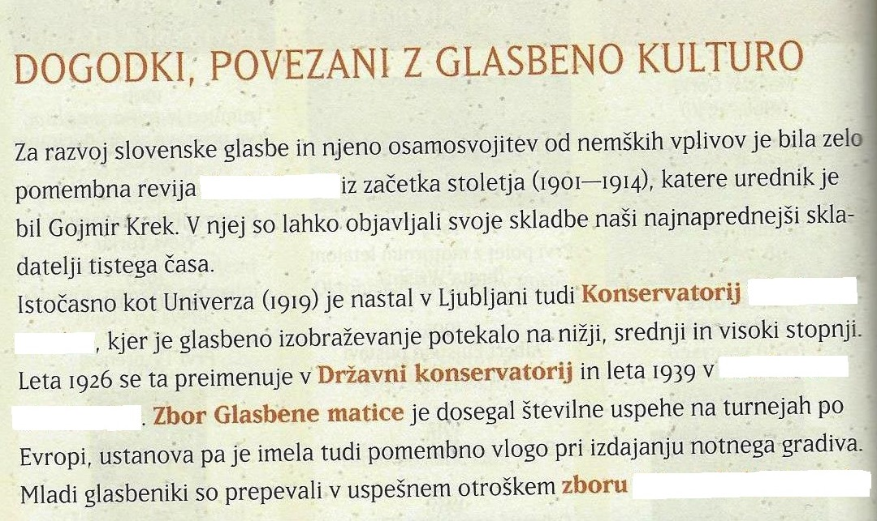
SLOVENSKA GLASBA V 1. POLOVICI 20. STOLETJA
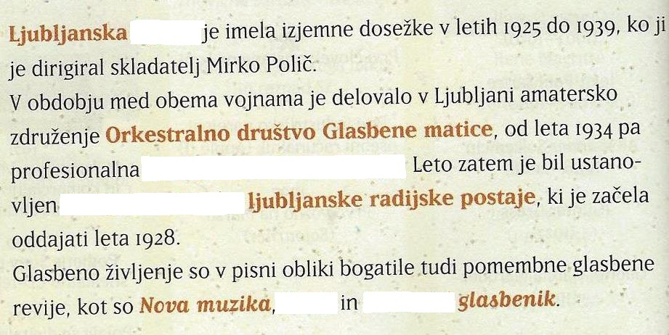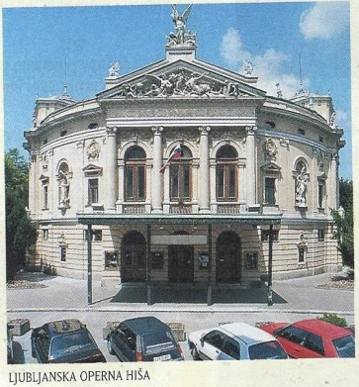

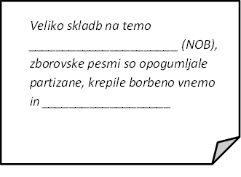
ANTON LAJOVIC
- vplivi moderne in impresionizma
- zborovska dela in samospevi

- ___________ (zbor), Begunka pri zibeli(samospev)
MARIJ KOGOJ

- šolal na Dunaju, tudi pri Schönbergu

- Opera Črne maske
- Otroške pesmi
STANKO PREMRL
- Vplival na razvoj cerkvene glasbe
- Urednik revije Cerkveni glasbenik

- ____________________________________________
SLAVKO OSTERC

- Zagovornik nove glasbe
- Ekspresionistični in neoklasicistični slog

- ________________________________________

LUCIJAN MARIJA ŠKERJANC
- Odlični samospevi
- Glasbeni pedagog, kritik in zgodovinar
- Obogatil _____________________ in komorno glasbo

- Concertino za klavir in godalni orkester

